## 章末检测试卷

(满分：100分)

一、单项选择题：共11题，每题4分，共44分。每题只有一个选项最符合题意。

1．下列说法符合史实的是(　　)

A．开普勒在牛顿运动定律的基础上，总结出了行星运动的规律

B．牛顿建立的经典力学可以解决自然界中所有的问题

C．伽利略发现了万有引力定律，并通过实验测出了引力常量

D．卡文迪什第一次在实验室里测出了引力常量

2．关于万有引力及其计算公式*F*＝*G*，下列说法正确的是(　　)

A．万有引力只存在于质量很大的两个物体之间

B．根据公式知，*r*趋近于0时，*F*趋近于无穷大

C.相距较远的两物体质量均增大为原来的2倍，它们之间的万有引力也会增加到原来的2倍

D．地球半径为*R*，将一物体从地面发射至离地面高度为*h*处时，物体所受万有引力减小到原来的一半，则*h*＝(－1)*R*

3．(2023·淮安市高一校联考期中)地球的半径为*R*，某卫星在地球表面所受地球对其万有引力为*F*，则该卫星在离地面高度约5*R*的轨道上，受到地球对其万有引力约为(　　)

A．5*F* B．6*F* C. D.

4．(2023·淮安市马坝高中高一校考期中)2022年7月13日，我国第二代静止卫星“天链二号03星”发射成功。下列关于静止卫星的说法正确的是(　　)

A．如果需要可以定点在南京的上空

B．不同的静止卫星周期一定相同

C．不同的静止卫星高度一定不同

D．静止卫星加速后可能撞上前面的静止卫星

5．神舟十四号在轨期间开展多项航天医学实验，此项活动对航天医学领域有着重要意义。已知地球半径为*R*，神舟十四号的运行轨道距离地心约为1.06*R*，可以近似看成圆周运动。地球静止卫星距离地心约为6.6*R*，下列说法正确的是(　　)

A．神舟十四号在轨运行的角速度比静止卫星大

B．神舟十四号在轨运行的线速度比静止卫星小

C．神舟十四号相对地面保持静止

D．神舟十四号在轨运行的速度大于第一宇宙速度，小于第二宇宙速度

6．北京时间2022年11月17日11时16分，航天员乘组成功开启“问天实验舱”气闸舱出舱舱门，航天员陈冬、蔡旭哲成功出舱，航天员刘洋在核心舱内配合支持。经过约5.5小时的出舱活动，圆满完成出舱活动期间全部既定任务。若“问天实验舱”围绕地球做匀速圆周运动，轨道半径为*r*，周期为*T*，引力常量为*G*，则下列说法正确的是(　　)

A．地球质量为

B．若出舱活动期间蔡旭哲自由释放手中的工具，工具会立即高速离开航天员

C．若出舱活动期间蔡旭哲的手臂支持着身体，手臂上承受很大压力

D．“问天实验舱”在圆轨道上运行的速度大于7.9 km/s

7．(2023·扬州市高一统考期中)哈雷彗星绕太阳的运动轨道是一个非常扁的椭圆。如图所示，天文学家成功预言了哈雷彗星的回归，椭圆轨道1是哈雷彗星的运行轨道，圆形轨道2与轨道1相切于*P*点，下列说法正确的是(　　)

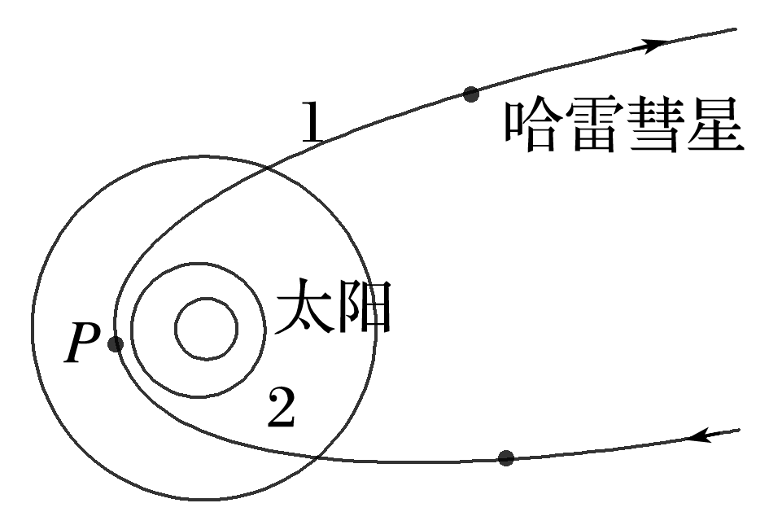

A．彗星沿轨道1运动时，速度大小保持不变

B．彗星在远日点的向心加速度大于近日点的向心加速度

C．若彗星准备从轨道1变轨到轨道2，则应该在*P*点加速

D．如果彗星也能够在轨道2上运动，则它在轨道1的*P*点的加速度和轨道2的*P*点的加速度相等

8．(2023·常州高级中学开学考试)北京时间2017年4月20日19时41分，天舟一号由长征七号遥二运载火箭发射升空，经过一天多的飞行，于4月22日12时23分，天舟一号货运飞船与天宫二号空间实验室顺利完成自动交会对接。这是天宫二号自2016年9月15日发射入轨以来，首次与货运飞船进行的交会对接。若天舟一号与天宫二号对接后，它们的组合体在离地心距离*r*处做匀速圆周运动，已知匀速圆周运动的周期为*T*，地球的半径为*R*，引力常量为*G*，重力加速度为*g*，根据题中已知条件，下列说法正确的是(　　)

A．地球的第一宇宙速度为

B．组合体绕地运行的速度为

C．地球的平均密度为

D．天舟一号与天宫二号在同一轨道上时，天舟一号加速后可与天宫二号实现交会对接

9．中国空间站于2022年全面建成并转入应用与发展新阶段，计划于2023年5月发射天舟六号货运飞船，飞船将对接“天和”核心舱，对接完成后，可认为空间站贴近地球表面运行，已知地球的半径为*R*，地球同步卫星离地面的高度约为6*R*，忽略地球自转的影响，地面的重力加速度为*g*，下列说法正确的是(　　)

A．空间站的速度大于

B．空间站的周期约为4π

C．地球的自转周期约为14π

D．空间站与地球同步卫星的线速度大小之比约为7∶1

10．(2023·江苏省高邮中学期中)如图甲所示，河外星系中两黑洞*A*、*B*的质量分别为*M*1和*M*2，它们以两者连线上的某一点为圆心做匀速圆周运动。为研究方便简化为如图乙所示的示意图，黑洞*A*和黑洞*B*均可看成球体，*OA*＞*OB*，且黑洞*A*的半径大于黑洞*B*的半径，下列说法正确的是(　　)

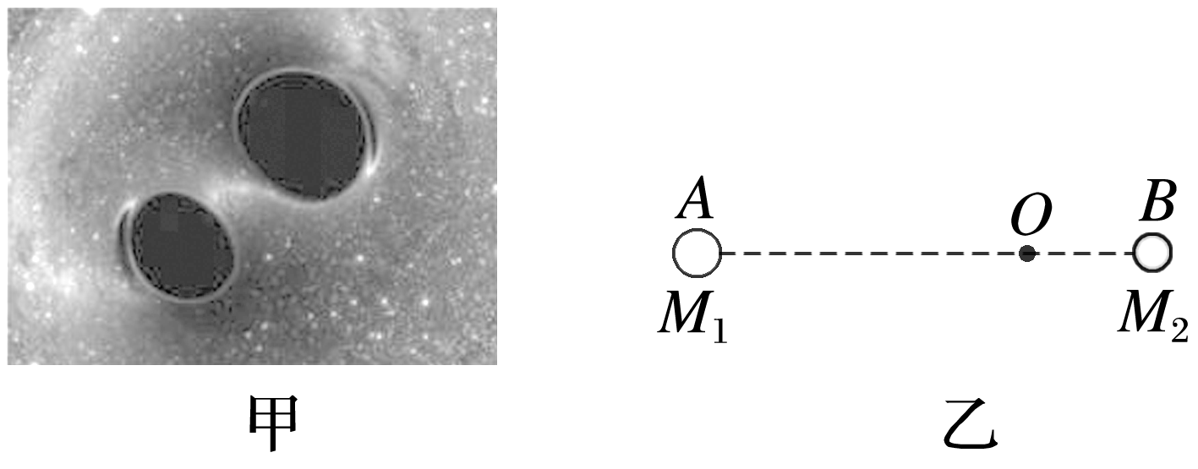

A．两黑洞质量之间的关系一定是*M*1＞*M*2

B．黑洞*A*的运行角速度小于黑洞*B*的运行角速度

C．人类要把宇航器发射到距黑洞*A*较近的区域进行探索，发射速度一定大于第三宇宙速度

D．若两黑洞间的距离一定，把黑洞*A*上的物质移到黑洞*B*上，它们运行的周期变大

11.金星是太阳系八大行星之一，在中国古代称为太白。金星的质量约为地球质量的五分之四，半径和地球的半径几乎相等，金星离太阳的距离比地球略近，地球和金星各自的卫星公转周期的平方与公转半径的三次方的关系图像如图所示，下列判断正确的是(　　)

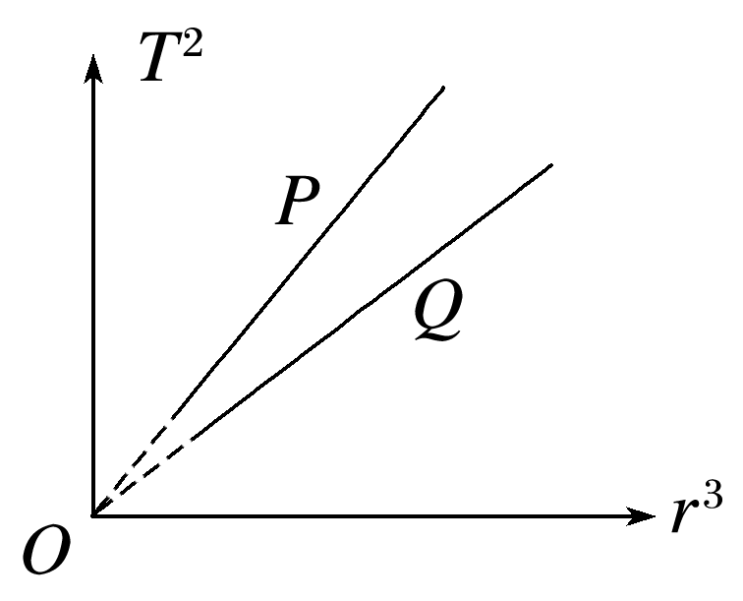

A．图线*P*表示的是地球的卫星

B．金星的第一宇宙速度比地球的大

C．环绕金星表面运行的卫星周期大于绕地球表面运行的卫星周期

D．金星绕太阳运行的向心加速度小于地球绕太阳运行的向心加速度

二、非选择题：共4题，共56分。解答时请写出必要的文字说明、方程式和重要的演算步骤，只写出最后答案的不能得分；有数值计算时，答案中必须明确写出数值和单位。

12．(12分)如图所示，返回式月球软着陆器在完成了对月球表面的考察任务后，由月球表面回到绕月球做圆周运动的轨道舱。已知月球的半径为*R*，轨道舱到月球表面的距离为*h*，引力常量为*G*，月球表面的重力加速度为*g*，不考虑月球的自转。求：

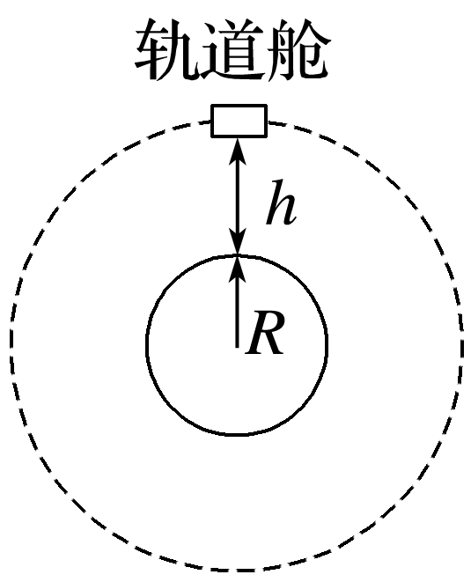

(1)月球的质量*M*；

(2)月球的第一宇宙速度大小；

(3)轨道舱绕月飞行的周期*T*。

13．(14分)(2023·南通市高一校考期中)牛顿发现的万有引力定律是17世纪自然科学最伟大的成果之一，万有引力定律在应用中取得了辉煌的成就。应用万有引力定律能“称量”地球质量，也实现了人类的飞天梦想。已知地球的半径为*R*，忽略地球自转的影响，地面的重力加速度为*g*，引力常量为*G*。求：

(1)地球的质量；

(2)地球的第一宇宙速度*v*；

(3)我国成功发射第41颗北斗导航卫星，被称为“最强北斗”。这颗卫星是地球同步卫星，已知地球的自转周期*T*，求该卫星的高度。

14．(14分)(2023·南通市统考模拟)月球探测器登月前，从椭圆环月轨道转移至近月圆轨道。如图所示，探测器在椭圆轨道Ⅰ上运动，运行周期为2*T*。在近月点*P*处减速，使探测器转移到近月圆轨道Ⅱ上运动，运行周期为*T*。已知月球半径为*R*，引力常量为*G*，求：

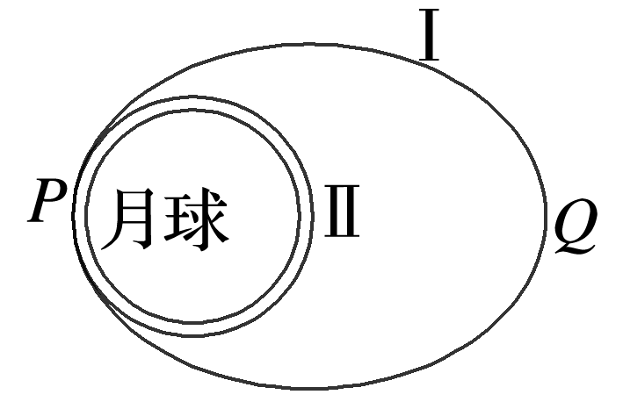

(1)月球的质量*M*；

(2)椭圆轨道Ⅰ上远月点*Q*距月球表面的高度*h*。

15．(16分)如图所示，地球的两个卫星绕地球在同一平面内做匀速圆周运动，已知卫星一运行的周期为*T*1＝*T*0，地球的半径为*R*0，卫星一和卫星二到地球中心之间的距离分别为*R*1＝2*R*0，*R*2＝4*R*0，引力常量为*G*，某时刻，两卫星与地心之间的夹角为π。求：(结果均用*T*0、*R*0、*G*表示)

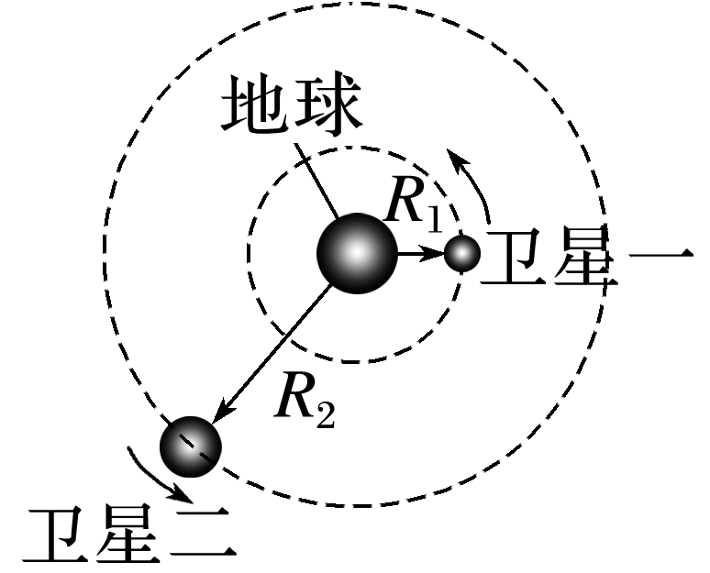

(1)卫星二围绕地球做圆周运动的周期；

(2)从图示时刻开始，经过多长时间两卫星第一次相距最近；

(3)地球表面的重力加速度。